Вместе с книгой мы растем….
О, сколько в этом доме книг
Внимательно всмотрись -
Здесь тысячи друзей твоих
На полках улеглись.
Они поговорят с тобой
И ты, мой юный друг,
Весь путь истории земной
Как бы увидишь вдруг...
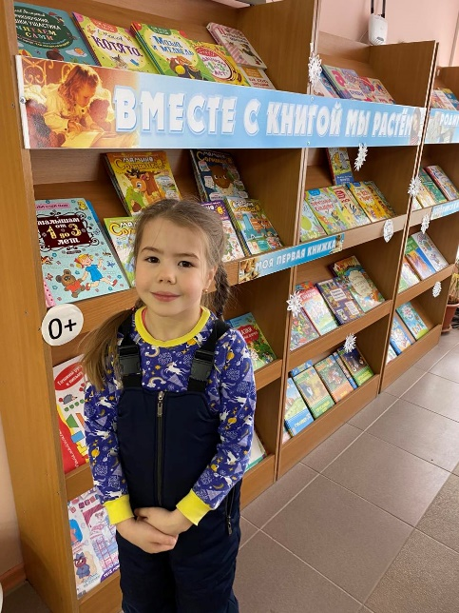

По традиции наше МАДОУ АР детский сад «Сибирячок» с.Абатское активно сотрудничает с социальными партнёрами. Это сотрудничество помогает сделать жизнь наших воспитанников интереснее, насыщеннее, богаче событиями и впечатлениями, помогает им легче социализироваться в обществе.
27 января 2023 года воспитанники подготовительной группы "Семицветики" посетили детскую библиотеку.
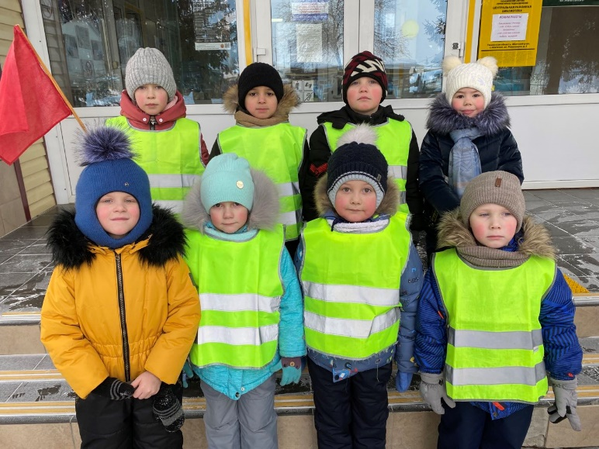
Работники библиотеки радушно встретили ребят и предложили совершить увлекательное путешествие в мир книг и познакомиться с творчеством Шарля Перро. Во время посещения работниками библиотеки было показано театрализованное представление по сказкам Шарля Перро. Посмотрели удивительно добрый мультфильм «Золушка». Проведено интересное занятие про сказочных героев из сказок, была проведена викторина «В мире сказок».
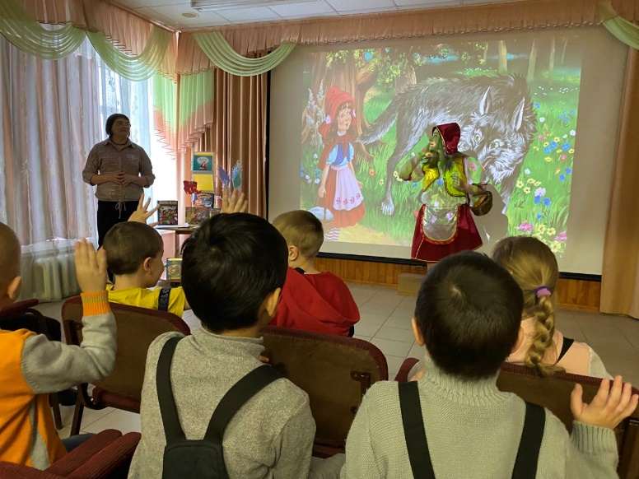
Затем ребят пригласили в помещение абонемента, где они тоже увидели множество книг и журналов им рассказали, как они могут записаться в библиотеку. Рассказ библиотекаря слушали с большим интересом. Она познакомила детей с коллекцией книг, журналов, рассказала о правильном обращении с книгами, как вести себя на абонементе и в читальном зале. Практически все ребята захотели стать читателями библиотеки и сказали, что обязательно придут сюда со своими родителями.
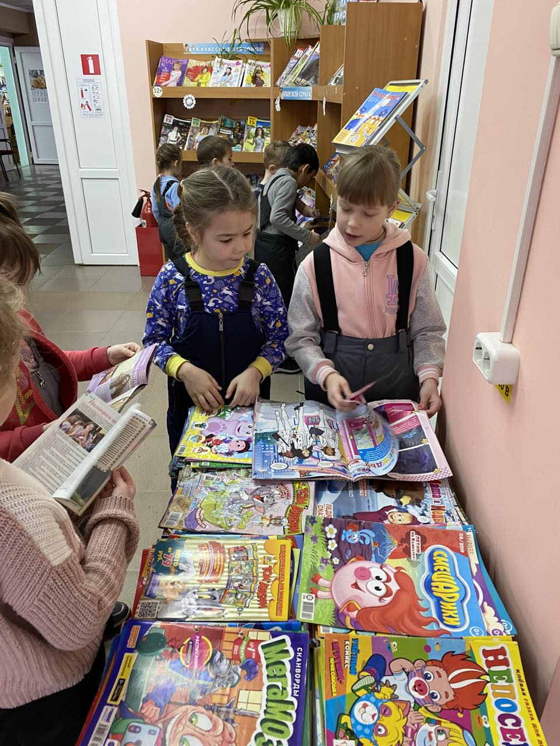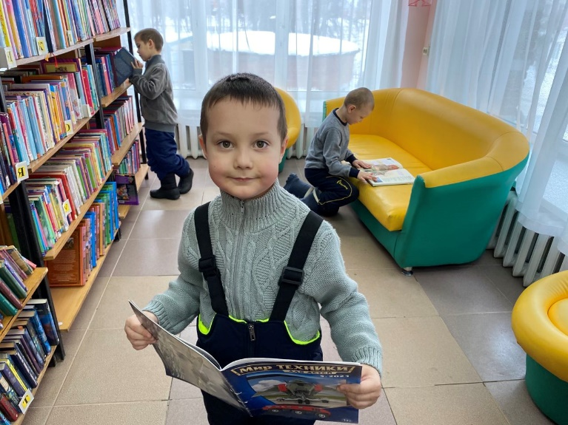
Всем воспитанникам надолго запомнится эта экскурсия. Надеемся, что именно с неё начнётся у них большая (на всю жизнь) любовь к книгам и чтению.
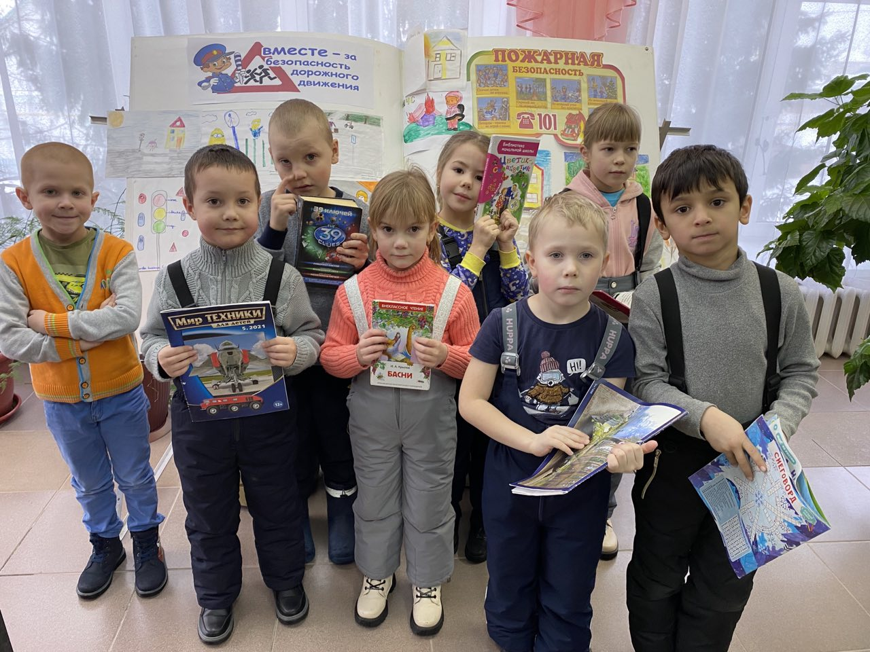

Всем детям понравилось посещение библиотеки, уходить не хотелось и мы пообещали приходить на интересные занятия каждую неделю.
Экскурсия и познавательные беседы стали конкретным примером социального партнёрства и плодотворного сотрудничества ДОУ с библиотекой.

Воспитатель первой квалификационной категории Колмакова Светлана Николаевна МАДОУ АР детский сад «Сибирячок» с.Абатское

